NAVIGATEUR
Table des matières
Navigateur et moteur de recherche : 1
Paramétrer le moteur de recherche par défaut : 1
Afficher ou pas la barre des favoris 3
Programmer une ou des pages au démarrage 3
Choix de l’affichage des boutons : 4
Installer un site en tant qu’application 4
Désinstaller un site en tant qu’application : 5

Navigateur et moteur de recherche :

OS : Windows, Linux, Mac IOS, Android

Navigateur = Application = Logiciel

NAVIGATEUR – APPLICATION | MOTEUR DE RECHERCHE
Edge | Bing
Google Chrome | Google
Fire Fox | Yahoo
Opéra | Lycos
Safari | Quant

On n’a pas forcément d’un moteur de recherche, on peut taper directement l’adresse dans la barre d’adresse : www….fr
www…..com

Paramétrer le moteur de recherche par défaut :

On peut utiliser Edge et paramétrer Google comme moteur de recherche au lieu de Bing.

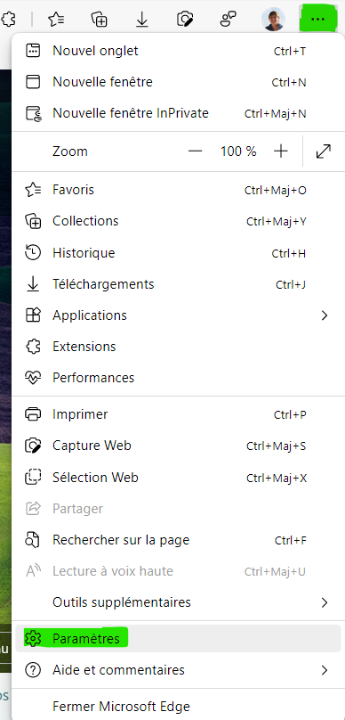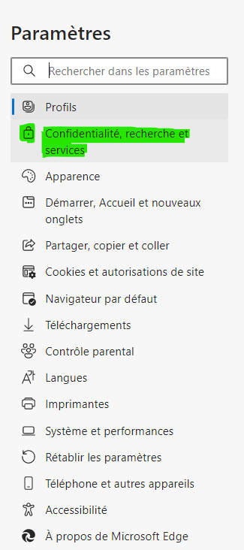
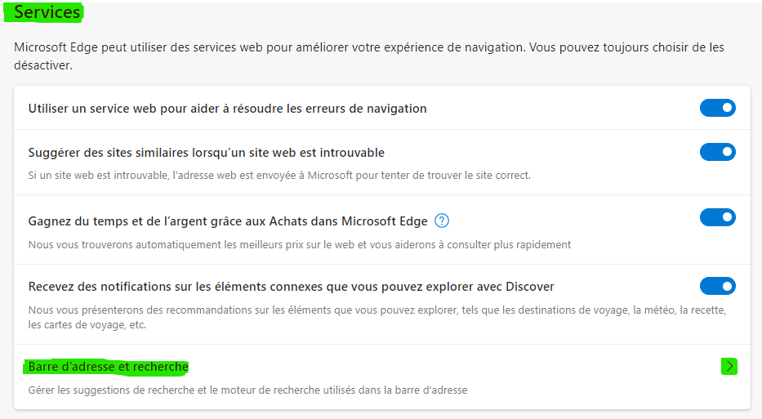
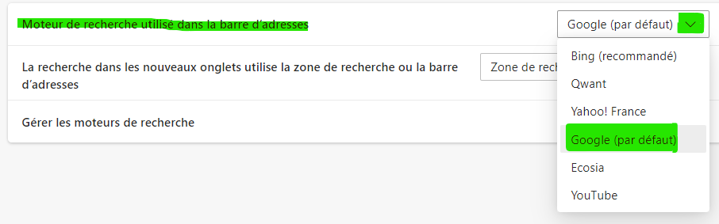

Afficher ou pas la barre des favoris

Clic droit sur la barre des favoris Afficher la barre des favoris Sélection du choix (Toujours – Jamais – Uniquement sur les nouveaux onglets).
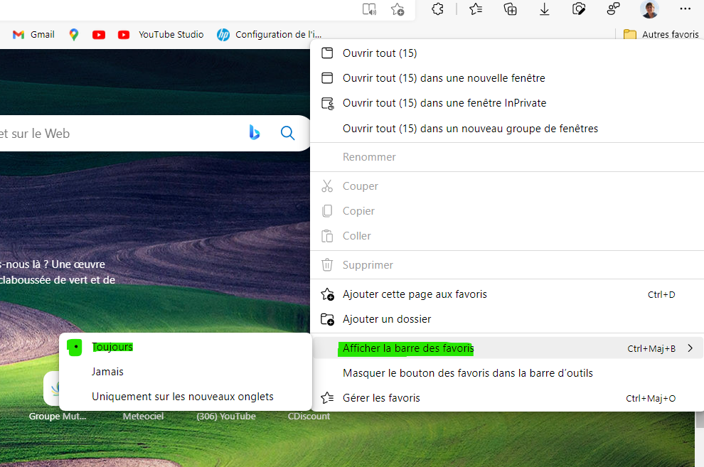

Programmer une ou des pages au démarrage

… Paramètres Démarrer, Accueil et Nouveaux Onglets Ouvrir une page Copier l’url du site choisi.

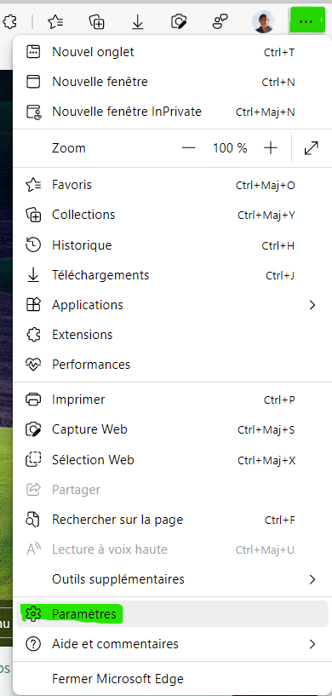

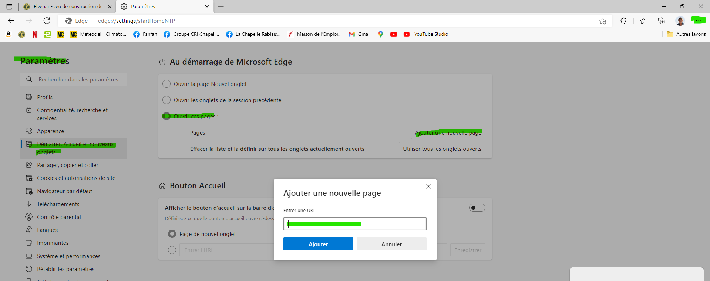

Choix de l’affichage des boutons :

Clic sur les trois petits points comme précédemment puis Paramètres Apparence (Défiler vers le bas) Choisir les boutons désirés. (Téléchargement, Favoris, etc.)

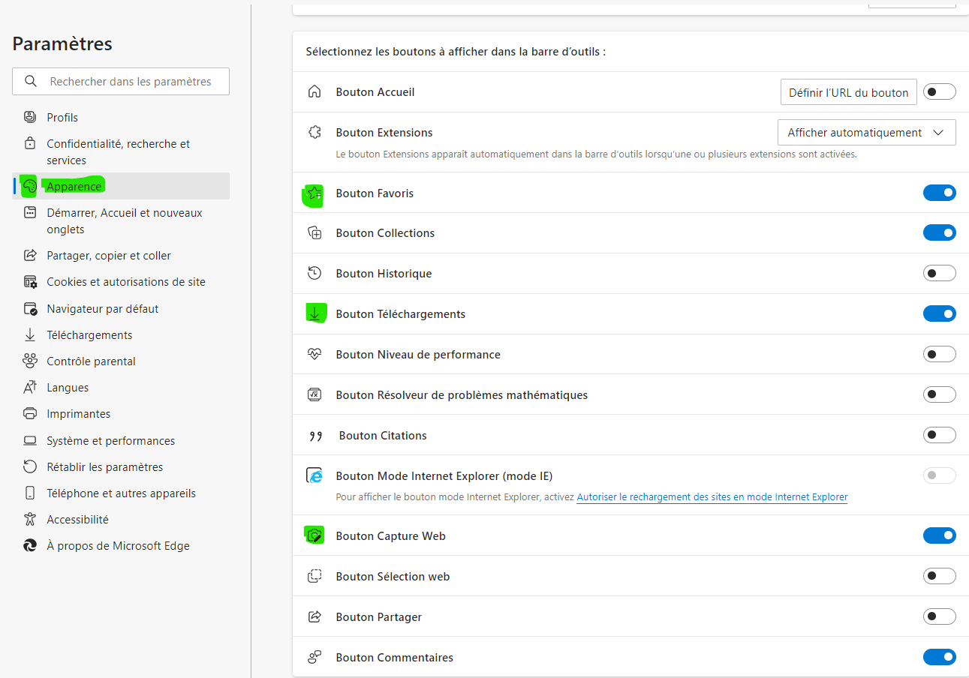

Installer un site en tant qu’application

Ouvrir le navigateur sur un site consulté régulièrement et suivre la procédure.
… Applications Installer ce site en tant qu’application.

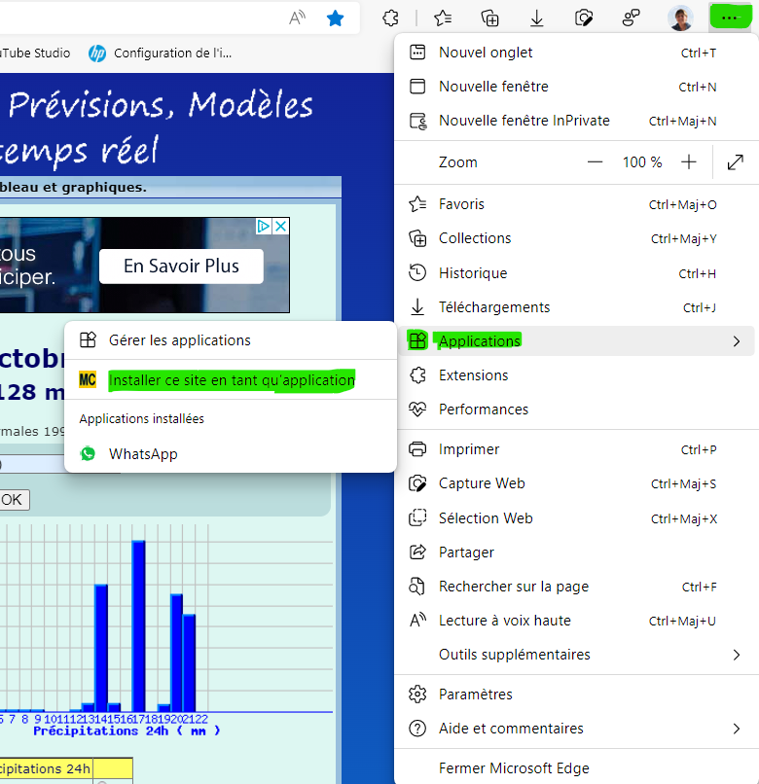

Désinstaller un site en tant qu’application :

Même procédure que l’installation mais clic sur Gérer les applications

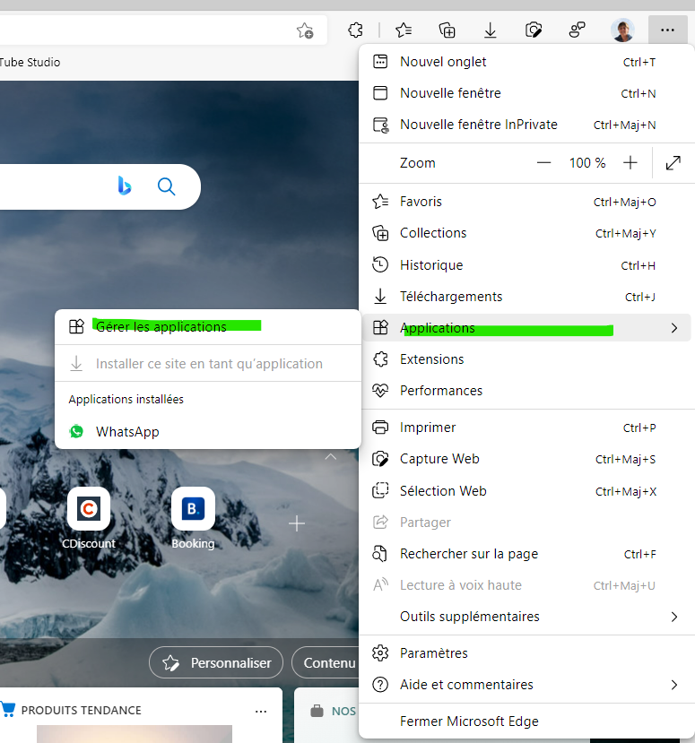

Clic sur Désinstaller.

